 | Projeto Estabilidade Operacional Contax  Reunião de Entendimentos #173 | Data  13/07/2016

Área | Convocados
SD - Serviços Centralizados | Daniel Donaire
SD - Serviços Centralizados | Roberto Muto
CSC - Gestão de Problemas | Stuart Faria
CSC - Gestão de Mudanças | Marilice de Oliveira
CSC - NOC | Dennys Bruno
CSC - Alto Impacto | Filipe Antunes
CSC - Service Desk | Lazaro Costa
TI Contax | Luis Marçal
Chacon Consultoria | Felipe Lima

Objetivo
Realizar alinhamento entre as equipes visando afinar a classificação dos incidentes.

Ações Discutidas
No início da reunião observou-se o indicador referente ao mês de julho:

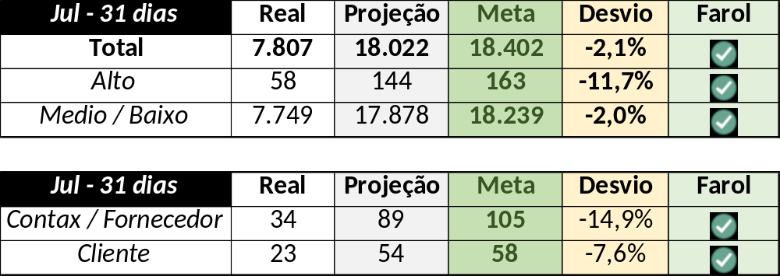

Em um segundo momento foram analisados os incidentes de 12/07:

Chamado | Cliente - Operação | Criado | Ação | Responsável | Classificação
CTXSALPB-72665 | OI Televendas - TELEVENDAS FIXO | 12/07/2016 07:26:15 | Verificar monitoria e alterar para Contax | Fernando Lima | Processo / Mudança / Transição / Não conforme
CTXRJOMA-82490 | Contax - Outro | 12/07/2016 08:20:18 | Verificar causa raiz | Geraldo Junior | Verificar
CTXSPOBF-150111 | Bradesco - Transacional Veículos | 12/07/2016 11:25:29 | Alinhar fechamento (Diagnóstico) e alterar para Fornecedor | Filipe Antunes | Rede / Link (Verificar) / Oscilação
CTXSALPB-72729 | OI Fixo - RETENÇÃO FIXO | 12/07/2016 11:30:10 | Alinhar solução de contorno | Geraldo Junior | Processo / Operacional / Carga
CTXJPASA-9260 | Vivo Móvel - Básico Segmentado | 12/07/2016 13:01:34 | Alterar para suporte cliente | Filipe Antunes | Software / Vivo 360 / Indisponível
CTXFORBM-413796 | OI TV - OI TV RECEPTIVO | 12/07/2016 15:32:35 | De acordo com os critérios |  | Software / SINN / Lentidão
CTXRJOPF-71982 | Contax - Dir. Clientes Especiais | 12/07/2016 17:14:05 | Alinhar abertura | Lazaro Costa | Rede / Link / Oscilação
CTXSALPB-72800 | Oi Rentabilização - TV | 12/07/2016 20:38:40 | Atrelar a problema | Stuart Faria | Software / NBA / Lentidão

